Môn học: TN-XH ; Lớp 3
Tên bài học Bài : PHÒNG TRÁNH HỎA HOẠN KHI Ở NHÀ
Số tiết: 5
Thời gian dạy: 24 tháng 9 năm 2024
I. YÊU CẦU CẦN ĐẠT:
1. Năng lực
- Kể được một số nguyên nhân dẫn đến cháy nhà và thiệt hại có thể xảy ra khi cháy nhà.
- Điều tra, phát hiện được những thứ (đồ dùng, vật dụng) có thể gây cháy trong nhà.
- Thu thập được thông tin và nói với người lớn về cách sử dụng đồ dùng, vật dụng để phòng cháy.
- Có biểu hiện chú ý học tập, tự giác tìm hiểu bài để hoàn thành tốt nội dung tiết học.
- Có biểu hiện tích cực, sáng tạo trong các hoạt động học tập, trò chơi, vận dụng.
- Có biểu hiện tích cực, sôi nổi và nhiệt tình trong hoạt động nhóm. Có khả năng trình bày, thuyết trình… trong các hoạt động học tập.
2. Phẩm chất
- Có tinh thần chăm chỉ học tập, luôn tự giác tìm hiểu bài.
- Giữ trật tự, biết lắng nghe, học tập nghiêm túc.
*Lồng ghép QP-AN:
II. ĐỒ DÙNG DẠY HỌC
1/ Gv: SGK, tranh minh họa
2/ HS: sgk, vở

III. HOẠT ĐỘNG DẠY HỌC
Hoạt động của giáo viên | Hoạt động của học sinh | HĐBT
1. Hoạt động mở đầu(2’)
- GV chiếu tranh sgk  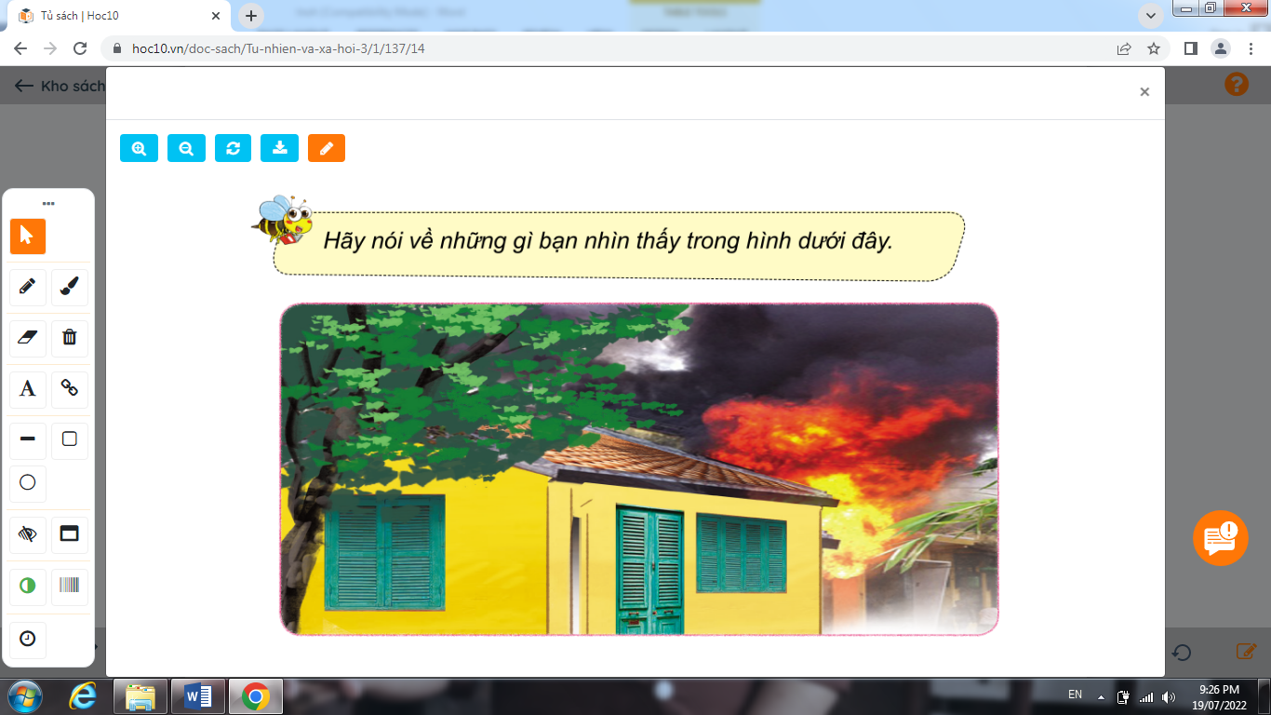  + GV nêu câu hỏi: Hãy nói về những gì em nhìn thấy trong hình?  - GV Nhận xét, tuyên dương.  - GV dẫn dắt vào bài mới | - HS quan sát tranh  Hs trả lời theo suy nghĩ cá nhân  + Trả lời: lửa cháy rất lớn, khói đen bốc lên nghi ngút.  - HS lắng nghe.
2. Hoạt động hình thành kiến thức mới(15’)
Hoạt động 1: Tìm hiểu một số nguyên nhân có thể dẫn đến cháy nhà.  (làm việc chung cả lớp)  - GV mời HS đọc yêu cầu đề bài.  - GV chia sẻ bức tranh và nêu câu hỏi. Sau đó mời học sinh quan sát và trình bày kết quả.  - GV mời các HS khác nhận xét.  - GV nhận xét chung, tuyên dương. | - 1 Học sinh đọc yêu cầu bài : Nguyên nhân nào có thể dẫn đến cháy nhà trong các hình dưới đây  - Cả lớp quan sát tranh và trả lời  - HS nhận xét ý kiến của bạn.  - Lắng nghe rút kinh nghiệm.
3. Hoạt động luyện tập – thực hành(10’)
- GV mời HS đọc yêu cầu đề bài.  - GV mời học sinh thảo luận nhóm 4, cùng trao đổi về:  + Kể thêm một số nguyên nhân khác dẫn đến cháy nhà  + Nêu những thiệt hại có thể xảy ra do cháy nhà  - Mời các nhóm trình bày.  - GV mời các nhóm khác nhận xét.  - GV nhận xét chung, tuyên dương và cung cấp thêm cho HS một số thông tin, hình ảnh về hỏa hoạn xảy ra gần đây qua video  * Lồng ghép QP-AN:  GV hỏi:  - GV cho HS xem các đoạn video và hỏi:  + Theo các em nguyên nhân gây ra các vụ cháy trên là gì?  - GV nhận xét | - 1 HS đọc yêu cầu bài.  - Học sinh chia nhóm 4, đọc yêu cầu bài và tiến hành thảo luận.  - Đại diện các nhóm trình bày  - Các nhóm nhận xét.  - Lắng nghe, rút kinh nghiệm.  -HS trả lời: Do quên tắt bếp ga, vừa sạc điện thoại vừa sử dụng, vứt tàn điếu thuốc còn cháy... | - Hỗ trợ các em học chậm trả lời câu hỏi  -Em Cách biết đám cháy là thế nào.
4. Hoạt động vận dụng, trải nghiệm (5’)
- GV giới thiệu Phiếu thu thập thông tin  - Cùng trao đổi với HS về nội dung phiếu  STT Những thứ có thể gây cháy trong nhà em Một số thông tin về cách phòng cháy  1  2  - GV yêu cầu HS thảo luận nhóm 4 và hoàn thành Phiếu thu thập thông tin  - Mời các nhóm trình bày.  - GV mời các nhóm khác nhận xét.  - GV yêu cầu HS về nhà nói với người lớn thông tin em đã tìm hiểu để phòng cháy nhà  * Củng cố, dặn dò(2’)  - GV nhận xét chung, tuyên dương  - Chuẩn bị bài học sau | - HS quan sát phiếu  - HS cùng trao đổi về nội dung phiếu  -Hs thảo luận nhóm 4, đọc yêu cầu bài và tiến hành thảo luận.  - Đại diện các nhóm trình bày  - Các nhóm nhận xét.  - Lắng nghe  - Lắng nghe, rút kinh nghiệm.
IV. ĐIỀU CHỈNH SAU BÀI DẠY:

